青春战“疫” 牢记使命 静心修己

长艺职院停课不停学社团活动推荐
当前，新型冠状病毒感染肺炎疫情的防控工作正处于关键时期。中央成立了应对疫情工作领导小组,向全党全国发出了打赢疫情防控阻击战的战斗号召。面对严峻的疫情防控形势，湖北省政府已经启动重大突发公共卫生事件一级响应，全面进入抗击疫情的紧急状态。
疫情现在仍处于蔓延阶段，确诊人数仍在增加。想必大家也正在通过“宅”家抗病毒的方式为疫情防控贡献自己的一份力量。
在共同战“疫”期间，携手各社团，为宅在家的长艺宝宝们带来一系列线上活动，为你安排了特别的宅家计划将于2020年2月9日上线！请社团的同学按时完成社团活动，同时，欢迎非社团的同学积极参与。
第一期：健体养心（篮球社、足球社、跆拳道社、棋艺社）
01.篮球社团（QQ群：678208776）
我校篮球社团制定了具体措施，学生通过网络视频有选择性的进行自行学习，既能保证学生身体健康又能让学生在家中加强身体素质的练习。
一、核心力量训练（学生跟随视频进行练习4个动作循环重复2遍）
二、力量间歇训练：
（一）上肢力量间歇训练（12--15个/5--8组）
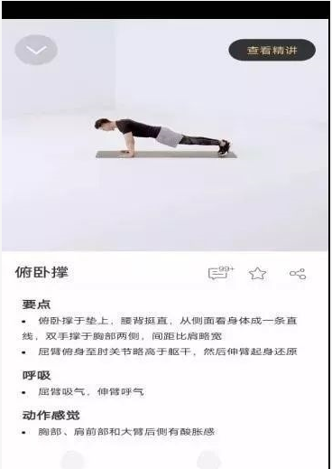
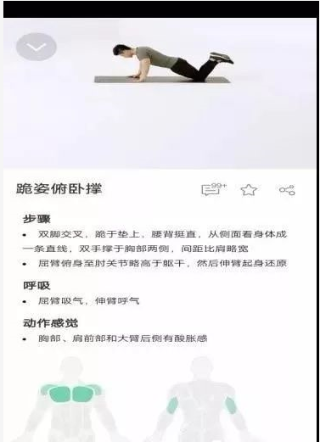
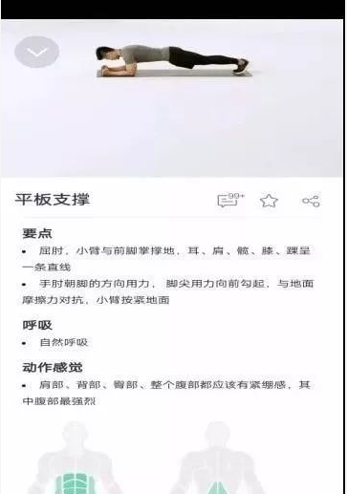
（二）腰腹力量间歇训练（20—30个/5—8组）
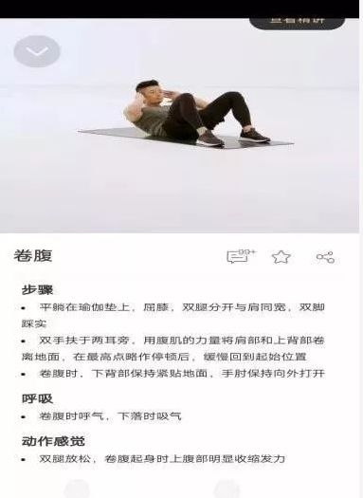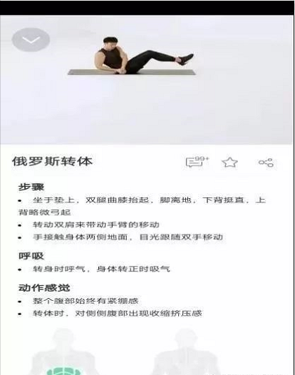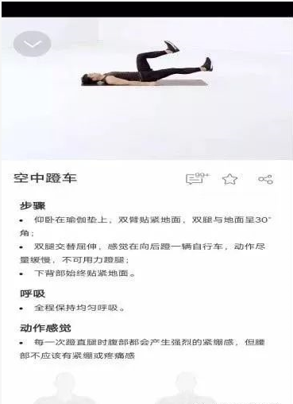
（三）下肢间歇训练（30--50个/5—8组）
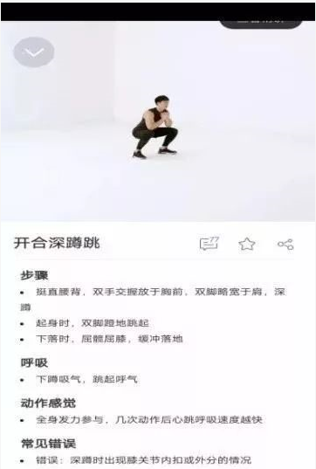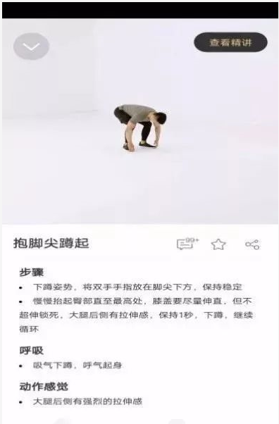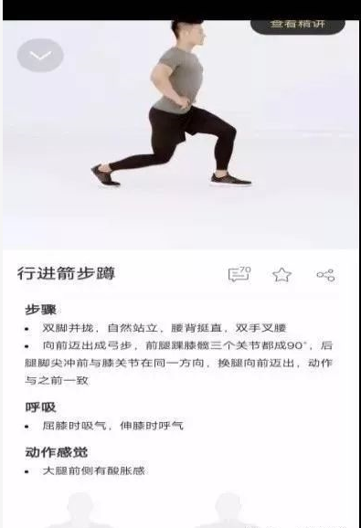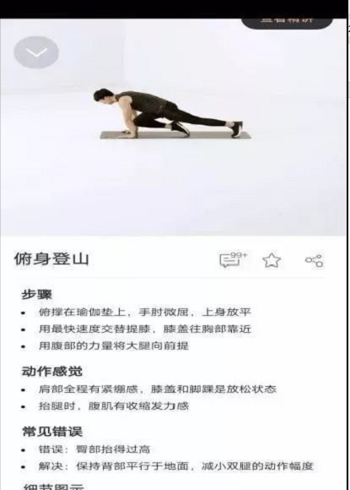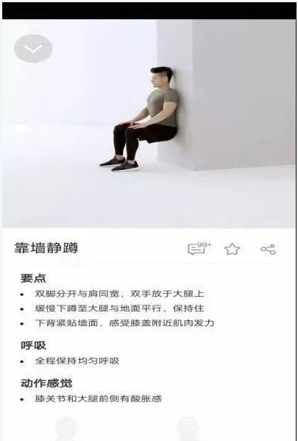
三、社长提供练习视频，社员们在社团QQ群内反馈打卡
02.足球社团（QQ群：523277105）
一、利用线下时间，每人设计一个足球队徽。
二、利用线下时间，每位队员设计一张足球队招新海报。
三、利用线下时间，每位队员写一篇文章，可以是足球报道类或者叙述自己球运动的点滴。
四、足球技巧练习，根据视频学习，并在社团QQ群内打卡反馈。
五、每周每人通过QQ群上交一份作品分三周完成，如果有其他才艺者如写一首长艺足球队队歌者可私信联系。
03.跆拳道社团（QQ群：779811890）
一、参照教学跆拳道品势太极三章教程图片以及链接视频，每天练习1-3次，整套功法质朴端庄，动静相兼，舒展柔和，不受场地、时间、环境的限制，随时所地可自行练习。其有增进体质健康，强化脏腑功能，提升心理健康。
跆拳道品势太极三章教程https://v.qq.com/x/page/r0555ke1ruj.html
二、1.柔韧素质训练2.复习初级三路3.每天练习腹背肌2-3组，每组30次
三、QQ群内打卡，第一周利用课余时间学完学会，每周二、四反馈练习视频（第二周反馈整套练习内容，最好有音乐的配合）教师点评，逐一纠正。
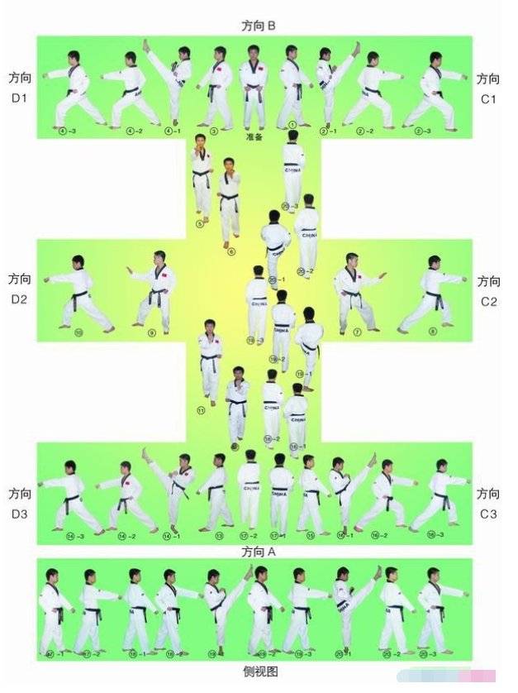
04.棋艺社团（QQ群：477805876）
一、了解棋的种类及发展历史。通过社长在QQ群里发的视频连接进行学习，并请每个社员选择自己心仪的类别。
二、分类教学
三、提交学习心得
第二期：悦纳自我（音乐社、舞蹈社、媒体社）
第三期：德智并举（电子商务协会、科技创新社、志愿者服务队）

这个冬天格外漫长，但没有一个冬天不可逾越。冬去春来，新雪初霁，让行动看得见，我们直面特殊挑战，用坚持的力量对抗人性的弱点，让我们在关键事件的淬炼中磨砺！
希望同学们将来成为一个“有大爱、有能力、有担当的人”。在这场没有硝烟的战争中，我们看到了无数人的努力，理解了责任与担当的意义；看到了人生百态，也体会到人性终极的美好；看到科技和大数据的力量，也体会到了决策的关键……他们正用平凡铸就伟大！这，是书本无法教给我们的。
若干年后，再回首2020年的春节，你们已经长大，接过了父母师长的接力棒，他们的勇敢、坚韧、付出，也终将在你们的身上体现，全力以赴去保卫我们的国家！胜利必将属于我们！无奋斗不青春！加油！
待春暖花开！我们校园见！

